TC/BSD系统安装
作者：姚烨豪
职务：华东区 技术支持工程师
邮箱：yh.yao@beckhoff.com.cn
日期：2023-04-7
摘 要：
通过U盘制作启动盘安装系统TC/BSD系统。
附 件：
序 号 | 文件名 | 备注

历史版本：

免责声明：
我们已对本文档描述的内容做测试。但是差错在所难免，无法保证绝对正确并完全满足您的使用需求。本文档的内容可能随时更新，如有改动，恕不事先通知，也欢迎您提出改进建议。

参考信息：

目 录

1. 软硬件版本 3
1.1. 倍福Beckhoff 3
1.1.1. 控制器硬件 3
1.1.2. 控制软件 3
2. 准备工作 3
3. 制作TC/BSD系统引导盘步骤 4
4. 安装TC/BSD系统步骤 4

软硬件版本

倍福Beckhoff

控制器硬件
工控机：CX5130，控制器可使用CFast卡或SD卡安装TC/BSD系统
电脑显示器、鼠标及键盘

控制软件
TwinCAT 3.1 4024.35

准备工作
下载引导盘制作软件balenaEtcher

倍福官网下载TC/SD系统镜像TCBSD-x64-13-83433.iso
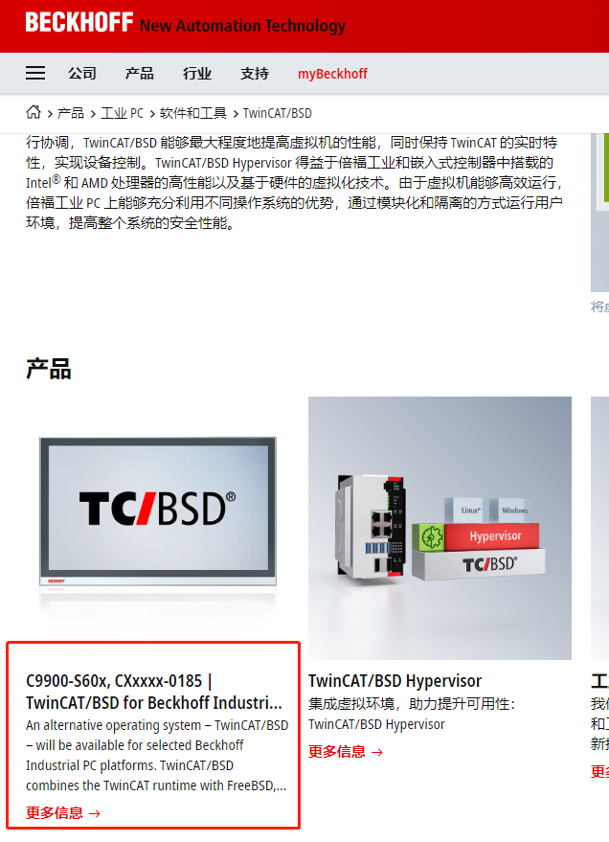
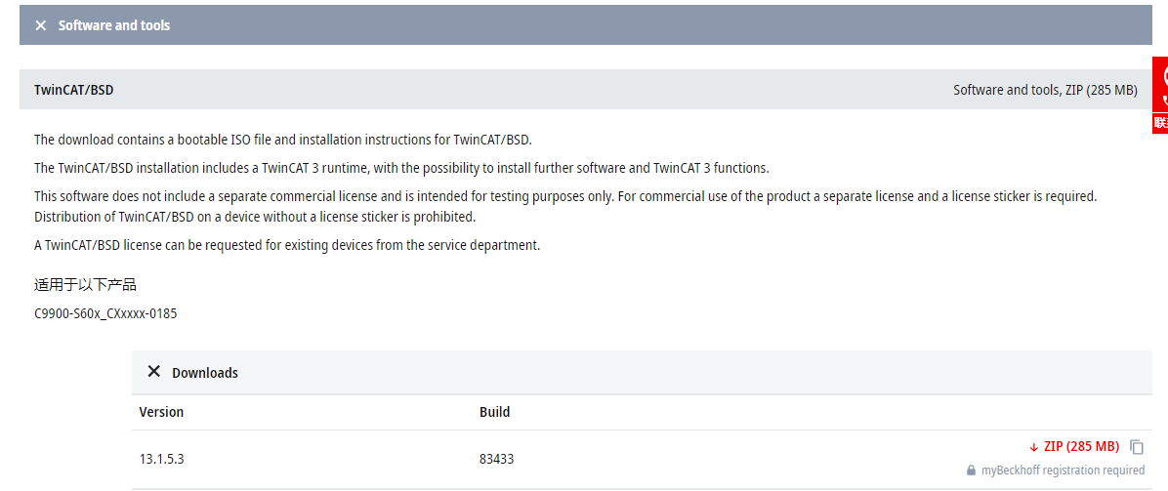

制作TC/BSD系统引导盘
- 打开Rufus选择所需制作引导盘的U盘盘符, 如果只有一个外置硬盘连接到电脑将自动选择。
注意 ： U 盘上的数据将被不可撤销地删除。
- 选择TC/BSD镜像文件，并点击“Start”按钮，开始制作引导盘，等待就绪完成后关闭软件并弹出U盘
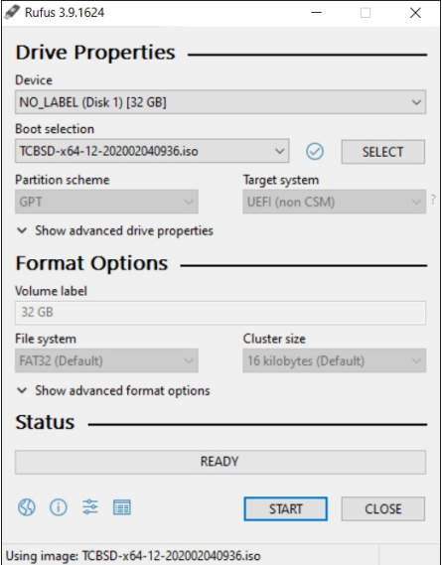

安装TC/BSD系统
1、进行BIOS设置，将Boot mode设为UEFI或DUAL，使用F4保存BIOS修改并且重启
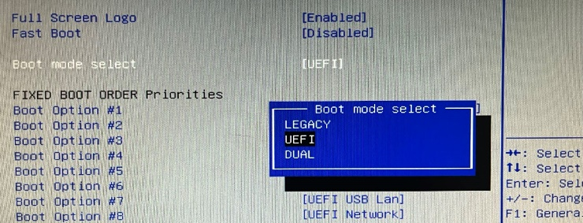
2、U盘引导盘插入控制器，开机后使用F7进入启动项选项。在其中选择对应的U盘boot device
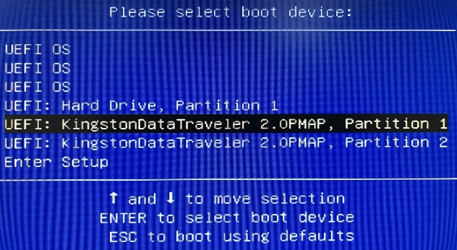

3、进入TC/BSD安装界面
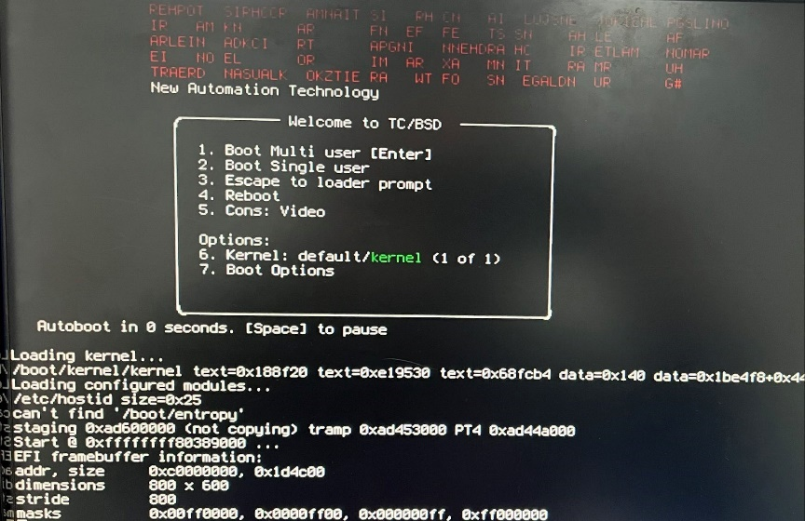
4、等待安装选择界面，选择TC/BSD安装
5、选择选安装系统的CFast卡、SD卡或硬盘，并确认。
6、设置管理员密码，并再次确认管理员密码

7、进入安装过程
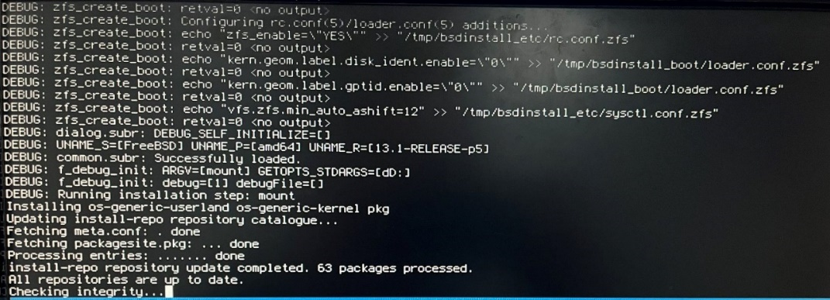
8、系统安装完毕后进行确认，并重启控制器
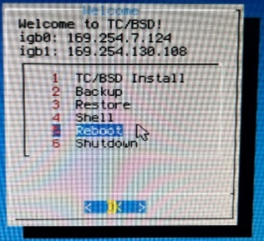
9、拔出安装u盘，重启后进入TC/BSD开机页面，等待进入控制台页面，输入login账户和password
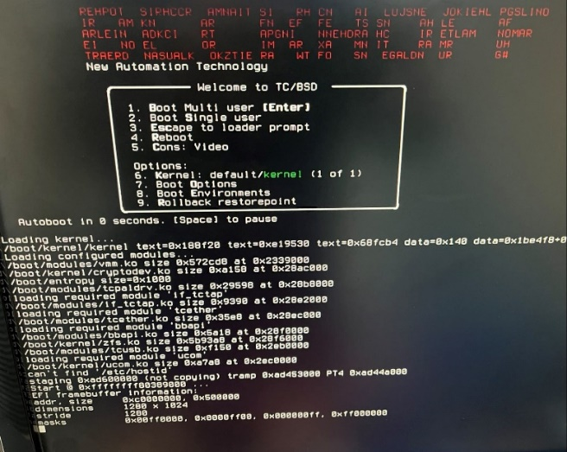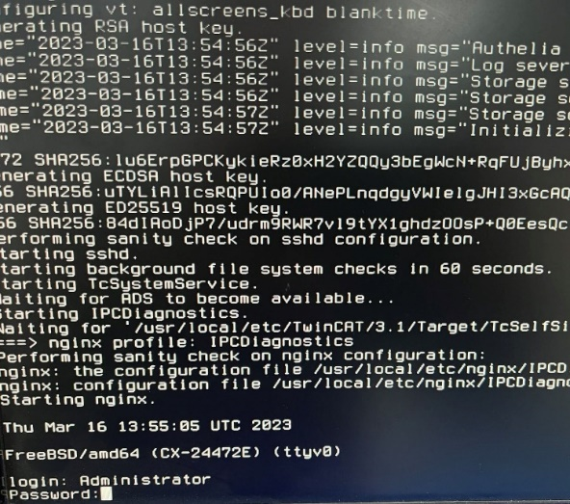
10、完成系统登录
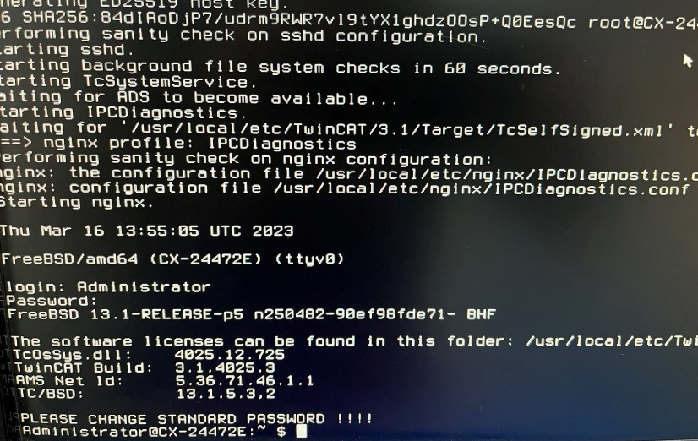

上海（ 中国区总部）
中国上海市静安区汶水路 299 弄 9号（市北智汇园）
电话: 021-66312666

北京分公司
北京市西城区新街口北大街 3 号新街高和大厦 407 室
电话: 010-82200036 邮箱: beijing@beckhoff.com.cn

广州分公司
广州市天河区珠江新城珠江东路32号利通广场1303室
电话: 020-38010300/1/2 邮箱: guangzhou@beckhoff.com.cn

成都分公司
成都市锦江区东御街18号 百扬大厦2305 室
电话: 028-86202581 邮箱: chengdu@beckhoff.com.cn

请用微信扫描二维码  通过公众号与技术支持交流 | 倍福官方网站：  https://www.beckhoff.com.cn  在线帮助系统：  https://infosys.beckhoff.com/index_en.htm
倍福虚拟学院：
https://tr.beckhoff.com.cn/

招贤纳士：job@beckhoff.com.cn
技术支持：support@beckhoff.com.cn
产品维修：service@beckhoff.com.cn
方案咨询：sales@beckhoff.com.cn

